КГУ «Большемалышенская средняя школа»
(наименование организации образования)
Краткосрочный план
Тема урока №65
Раздел: | Комплексные числа
ФИО педагога | Касенова А.Т.
Дата: | 11.01.2021г Урок №2
Класс: 9 | Количество присутствующих: | Количество отсутствующих:
Тема урока: | Изображение комплексного числа на комплексной плоскости
Цели обучения в соответствии  с учебной программой: | 11.1.1.2. Уметь изображать комплексное число на комплексной плоскости
Цели урока: | Знает изоброжение комплексных чисел на комплексной плоскости  Умеет изображать комплексное число на комплексной плоскости
Ход урока
Этап урока/ Время | Действия педагога | Действия ученика | Оценивание | Ресурсы
Приветствие, создание коллаборативной среды/ 2 мин | Создание благоприятного психологического настроя на работу: приветствие учащихся, проверка готовности учащихся к уроку, организация внимания | Включаются в деловой ритм урока.
Актуализация знаний/ 5 мин. | Для нижеприведенных высказываний определите номера высказываний, относящихся к «верным», «ошибочным» и «неопределенным».  Высказывания:  - -1+3i является комплексным числом.  - Мнимая часть числа 12 – i равна 1.  - 9i – чисто мнимое число.  - У числа 0 нет мнимой части.  - Число a+bi, если b >0, находится в I или II четверти.  - У равных комплексных чисел модули равны.  - У противоположных комплексных чисел действительные и мнимые части являются противоположными числами.  - Число a+bi, если а =0, будет действительным числом. | Отвечают устно на вопросы учителя.  «верным» «ошибочным» «неопределенным».  1,3,6,7 2,4,8 5 (Если b=0, то число находится на действительной оси) | ВЗО
Изучение нового материала/ 15 мин. | 1.Обьяснение нового материала:  - Подобно тому, как действительные числа можно изображать точками числовой прямой, комплексные числа можно геометрически представлять точками плоскости.  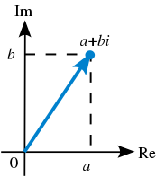  Выберем для этого прямоугольные (декартовы) координаты с одинаковыми масштабами на обеих осях. Тогда комплексное число a+bi будет представлено точкой с абсциссой а и ординатой b (см. рис.).  Эта система координат называется комплексной плоскостью.  Re z – действительная ось,  Im z – мнимая ось  Идея изображения комплексных чисел на комплексной плоскости принадлежит швейцарскому математику Жану Аргану(1768-1822). Когда мы иллюстрируем комплексные числа на комплексной плоскости, то мы называем это диаграммой Аргана  Каждое комплексное число геометрически изображается на плоскости как вектор с началом в начале координат и с концом в точке А с координатами (а;b)  Плоскость, на которой изображаются комплексные числа, называется комплексной плоскостью.  Модулем комплексного числа называется длина вектора, изображающего комплексное число на комплексной плоскости. Модуль комплексного числа a+ bi обозначается | a+bi |.  r =$\left|a+bi\right|=\sqrt{a^{2}+b^{2}}$ .  Пример. Найдите модуль комплексного числа:  Решение: $z_{1}=2-\sqrt{3}i$, $z_{2}=3+4i$  $\left|z_{1}\right|$=$\sqrt{2^{2}+{(\sqrt{3})}^{2}}$ =$\sqrt{4+3}=\sqrt{7}$.  $\left|z_{2}\right|$=$\sqrt{3^{2}+4^{2}}$ =$5$. | Фиксируют в тетради основные понятия. | ВЗО, СО
Закрепление изученного материала/ 15 мин. | Предлагает выполнить задания при комментированном решении. 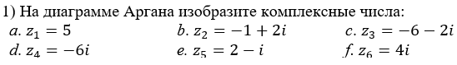  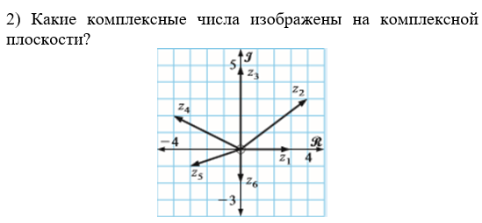  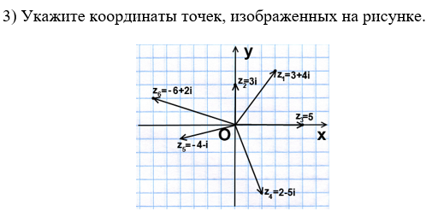  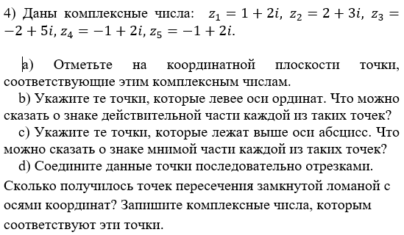 | Работают в тетради, «по цепочке» выполняют задания с комментированием у доски. | ВЗО, СО
Домашнее задание  Рефлексия/ 3 мин. | §16, читать абзац на странице 131, 132 и решить №16.8, 16.7, 16.9 на странице 134  Ответить устно на вопросы  Что узнал?  Чему научился?  Что осталось непонятным?  Над чем надо поработать? | Записывают в дневники домашнее задание | СО

